7ème Tournoi National de Dreux
20 et 21 juin 2015

SERIES A à NC
Série D3 à D1 regroupées, Série NC et D4 regroupées
Consulter le règlement du tournoi
Nombre de joueurs limité à 300.

TARIF
13€ pour 1 tableau
19€ pour 2 tableaux
24€ pour 3 tableaux
1 lot d’accueil sera remis à chaque participant

RECOMPENSES

Récompense par | Chèque |  | Lot
Série | Simple |  | Double
 | Vainqueur | Finaliste | Vainqueur | Finaliste
A | 165 € + lot | 95 € + lot | 2 X 85€ + lot | 2 X 55 € + lot
B | 115 € + lot | 75 € + lot | 2 X 70€ + lot | 2 X 45€ + lot
C | Bon achat  + lot | Bon achat  + Lot | Bon achat  + lot | Bon achat  + lot
D3-D1 | Bon achat  + lot | Bon achats + Lot | Bon achat  + lot | Bon achats  + 2 Lots
NC-D4 | Bon achat  + lot | Bon achats + Lot | Bon achat  + lot | Bons achats  + 2 Lots

INSCRIPTION

Date limite d’inscription 04 juin 2015

BCRD Tournoi 2015
Eve LANCELLOTTI
5 rue Pinsons
28300 AMILLY

Seules les inscriptions par courrier accompagnées du règlement à l’ordre du BCRD, seront prises en compte

RENSEIGNEMENTS

Eve LANCELLOTTI
06.61.29.20.76
Mail : tournoibcrd@gmail.com

Site du Club : http:// bcrd.clubeo.com

MATERIEL

BAD A BOUM, notre partenaire, tiendra un stand pendant tout le Week-end.

BUVETTE

Le club vous propose une buvette avec boisson, sandwichs, plats, gâteaux, confiseries.

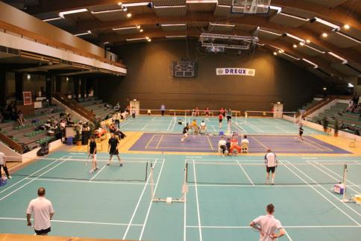
JUGES ARBITRES

Principal : Sylvain ROINGEAU
Adjoint : Denis RENAUD

HEBERGEMENT

CAMPANILE B&B inter hôtel des lys
9 avenue Churchill 8 Place Mésirard 7 rue Gabriel Moreau
28100 DREUX 28100 DREUX 28100 DREUX
02.37.42.64.84 08.92.78.80.40 02.37.55.12.12

Lemon Hotels 1ère CLASSE Hôtel Stars
7 rue Livraindières 40/46 av. W. Churchill 1 rue Livraindières
28100 DREUX 28100 DREUX 28100 DREUX
02.37.62.08.22 08.92.70.71.13 02.37.42.77.80

BOBOLOGIE

Offert par le club
- Présence de kinésithérapeute confirmé lors des 2 journées
- Soins par cryothérapie.

PARTENAIRES

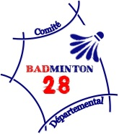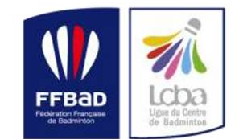

Surface de jeu : tapis et parquet

